Тема лекционного дистанционного занятия по дисциплине «Статистика» для студентов факультета ПСО (Право и организация социального обеспечения) 3 курс, преподаватель Гасанова С.Р.

Лекция № 9. Индексные методы экономического анализа
Индекс это относительная величина, которая выражает соотношение величин какого-либо явления во времени, в пространстве или сравнение фактических данных с эталоном (план, прогноз, норматив и т.д.).
При помощи индексов можно характеризовать изменения самых различных показателей: изменение размеров заработной платы, цен, себестоимости, численности, производительности труда и т.п.
Эти показатели подразделяются на две группы. Одни показатели можно подразделить на две группы. Одни показатели являются объемными, допускающими суммирование (это объем выпускаемой продукции, численность работающих и т.п.) Все они выражаются абсолютными величинами. Другие представляют собой показатели, рассчитанные на какую-то единицу (показатели цен, себестоимости, производительности труда). Их условно можно назвать качественными. Эти показатели обычно выражаются в виде средних величин.
Исходя из указанного деления, одну группу индексов можно назвать индексами количественных показателей, а вторую группу индексов – индексами качественных показателей.
В международной практике индексы принято обозначать символами и. Буквой () обозначаются индивидуальные индексы, буквой (I) – общие индексы. Знак внизу справа означает период: 0 – базисный; 1 – отчетный. Помимо этого используются определенные символы для обозначения индексируемых показателей:
q– количество (объем) какого-либо товара в натуральном выражении;
p– цена единицы продукции;
z– себестоимость единицы продукции;
t– затраты времени на производство единицы продукции;
w– выработка продукции в стоимостном выражении на одного рабочего или в единицу времени;
v– выработка продукции в натуральном выражении на одного рабочего или в единицу времени;
T– общие затраты времени (tq) или численность рабочих;
рq– стоимость продукции или товарооборот;
zq– издержки производства.
С помощью экономических индексов решаются следующие задачи:
- измерение динамики социально-экономического явления за два и более периодов времени;
- измерение динамики среднего экономического показателя;
- измерение соотношения показателей по разным регионам;
-определение степени влияния изменений значений одних показателей на динамику других;
- пересчет значения макроэкономических показателей из фактических цен в сопоставимые.
Каждая их этих задач решается с помощью различных индексов.
Индивидуальные и общие индексы. Индивидуальные индексы получают в результате сравнения однотоварных видов продукции, например, индекс выпуска холодильников в отчетном и базисном периодах.
Индивидуальные индексы представляют собой относительные величины динамики, выполнения плана, сравнения, и их расчет не требует знания специальных правил.
В зависимости от экономического назначения индивидуальные индексы бывают: индексы физического объема 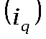- рассчитывается по формуле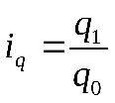. Этот индекс показывает, во сколько раз возрос (уменьшился) выпуск какого-либо одного товара в отчетном периоде по сравнению с базисным, или сколько процентов составляет рост (снижение) выпуска товара. Если из значения индекса, выраженного в процентах, вычесть 100%, то полученная величина покажет, на сколько процентов возрос (уменьшился) выпуск продукции.
Индивидуальные индексы других показателей строятся аналогично.
Индивидуальный индекс цен:
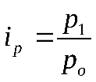 | (9.1)
Индивидуальный индекс себестоимости:
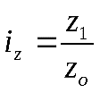 | (9.2)
Для расчета индивидуального индекса производительности труда можно использовать трудовые затраты:
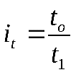(используется показатель трудоемкости) | (9.3)
Кроме того, производительность труда может быть охарактеризована индексом выработки продукции на одного рабочего.
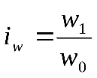 | (9.4)
Кроме индивидуальных индексов цен и физического объема, может быть рассчитан индивидуальный индекс стоимости. Он отражает во сколько раз изменится стоимость выпускаемой продукции в текущем периоде по сравнению с базисным.
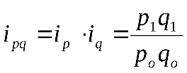 | (9.5)
Агрегатная форма общего индекса. Агрегатная форма является основной. В переводе с латинского "агрегатная форма" означает присоединение, то есть и к числителю и к знаменателю индивидуальных индексов добавляется соизмеритель (вес). Он необходим для перехода от натуральных показателей к стоимостным.
При выборе веса индекса следует руководствоваться следующим правилом: если строится индекс количественного показателя, то веса берутся за базисный период, если строится индекс качественного показателя, то используется вес отчетного периода.
Отличительной особенностью любого агрегатного индекса является то, что в числителе и знаменателе его фигурирует сумма произведений двух показателей, один из которых меняется, т.е. выступает в роли индексируемой величины, а второй остается неизменным, т.е. выступает в роли соизмерителя. Рассмотрим построение общих индексов.
1. Индекс физического объема ( Iq)
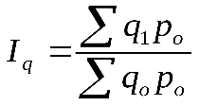 | (9.6)
Он показывает, во сколько раз возросла (уменьшилась) стоимость продукции из-за роста (снижения) объема производства или показывает сколько процентов составляет рост (снижение) стоимости продукции в результате изменения физического объема ее производства.
2. Индекс цен ( Ip)
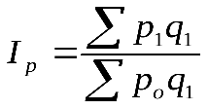 | (9.7)
Это индекс качественного показателя. Он показывает, во сколько раз возросла (уменьшилась) стоимость продукции из-за изменения цен, или сколько процентов составляет рост (снижение) стоимости продукции в результате изменения цен.
3. Общий индекс стоимости ( Ipq)
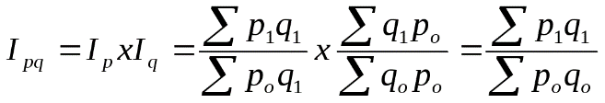 | (9.8)
Он показывает, во сколько раз возросла (уменьшилась) стоимость продукции отчетного периода по сравнению с базисным, или сколько процентов составляет рост (снижение) стоимости продукции.
Разность между числителем и знаменателем показывает на сколько в денежном выражении увеличилась или уменьшилась стоимость продукции в отчетном периоде, по сравнению с базисным за счет изменения индексируемой величины.
За счет изменения объемного показателя 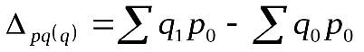, за счет изменения качественного показателя (например, цены)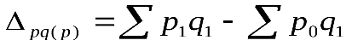, за счет изменения и объемного и качественного показателя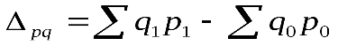.
Средние индексы. Помимо агрегатных в статистике применяются средние индексы, их исчисляют тогда, когда нет информации для расчета агрегатных индексов.
Средний индекс - это индекс, вычисленный как средняя взвешенная величина из индивидуальных индексов. В основе средних индексов лежат агрегатные. При исчислении средних индексов используются две формы средних: арифметическая и гармоническая.
Суть средних индексов состоит в том, что по отдельным видам продукции рассчитываются индивидуальные индексы (i), а затем из них рассчитывается средний индекс, т.е.
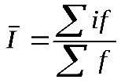и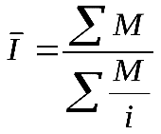; | (9.9)
где 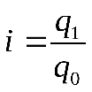- индивидуальные индексы объема, аf и M– веса соответственно в среднем арифметическом и гармоническом индексах.
Веса среднеарифметического и среднегармонического индексов должны определяться, исходя из соблюдения условия тождества, т.е. при исчислении среднего арифметического индекса объема должно выполняться следующее условие:
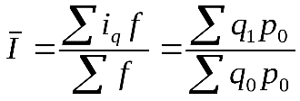 | (9.10)
Это будет иметь место при 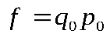. Действительно,
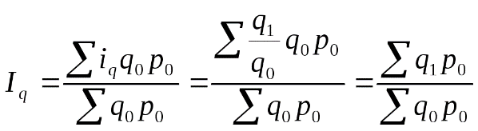 | (9.11)
Таким образом, общий индекс объема в форме среднеарифметического будет иметь вид
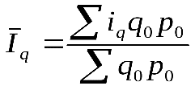 | (9.12)
Аналогично для индекса среднегармонического, необходимо помнить о соблюдении условия:
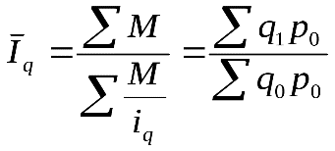 | (9.13)
Это равенство соблюдается, если 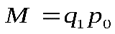. Тогда
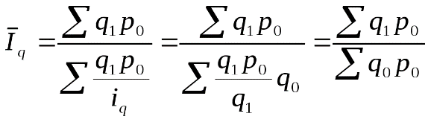 | (9.14)
т.е. среднегармонический индекс физического объема можно записать как
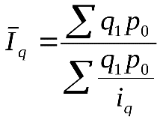 | (9.15)
При решении конкретных задач выбор той или иной формы среднего индекса определяется прежде всего наличием в распоряжении исследователя исходных данных наряду с индивидуальными индексами.
При наличии данных о стоимости продукции в сопоставимых ценах в базисном периоде общий индекс из индивидуальных должен рассчитываться как арифметический.
Если же имеются в наличии данные о стоимости продукции отчетного периода в базисных ценах, то расчет общего индекса должен осуществляться по гармонической средней.
Применительно к индексам цен среднеарифметический индекс будет выглядеть следующим образом:
Веса среднеарифметического и среднегармонического индексов должны определяться, исходя из соблюдения условия тождества, т.е. при исчислении среднего арифметического индекса цены должно выполняться следующее условие:
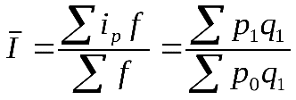 | (9.16)
Это будет иметь место при 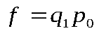. Действительно,
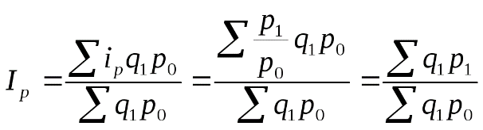 | (9.17)
Таким образом, общий индекс цены в форме среднеарифметической будет иметь вид
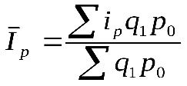 | (9.18)
Аналогично для индекса среднегармонического, необходимо помнить о соблюдении условия:
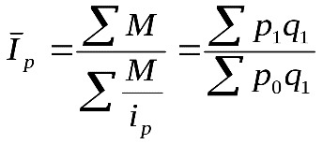 | (9.19)
Это равенство соблюдается, если 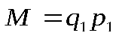. Тогда
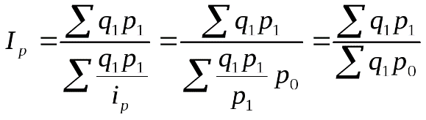 | (9.20)
т.е. среднегармонический индекс цены можно записать как
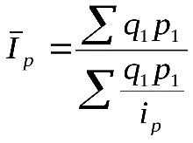 | (9.21)
Из приведенных формул видно, что средний гармонический индекс цен удобно применять в тех случаях, когда известны изменение цен на отдельные виды продукции и выручка от продажи в отчетном периоде по отдельным видам продукции, а само количество проданной продукции неизвестно.
Средние индексы широко используются для анализа рынка ценных бумаг. Наиболее известные индексы:
1. Индекс Доу - Джонса – определяется как средний арифметический индекс значений курсов акций, котирующихся на Нью-Йоркской фондовой бирже. Один сводный и три групповых индекса рассчитываются каждые полчаса, и ежедневно публикуется к концу закрытия биржи. Групповые индексы рассчитываются по ценам акций 30 промышленных, 20 транспортных и 15 компаний сферы услуг. Общий индекс рассчитывается по всем 65 компаниям. Их перечень был составлен в 1928 году. В качестве базисного выбран 1920 год.
2. Индекс Стэндарда и Пура - этот индекс рассчитывается по курсам акций 500 крупнейших компаний Нью-Йоркской фондовой биржи, рассчитывается как средний взвешенный показатель, учитывающий общее количество выпущенных акций. В число 500 компаний входят: 400 промышленных, 40 финансовых, 20 транспортных и 40 компаний сферы услуг.
Индексы средних величин. При изучении динамики качественных показателей приходится определять изменение средней величины индексируемого показателя для какой-либо однородной совокупности. Например, по совокупности предприятий, выпускающих одну и ту же продукцию, но с разным уровнем себестоимости, можно показать изменение средней себестоимости.
В общем виде динамику таких средних показателей можно выразить в виде отношения 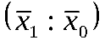, которое является относительным показателем динамики и может быть названо индексом средних величин.
Относительную величину, характеризующую динамику двух средних показателей для однородной совокупности, в статистике называют индексом переменного состава. Поскольку средние величины при этом рассчитываются как взвешенные, то индекс переменного состава для любых качественных показателей можно записать в общем виде следующим образом:
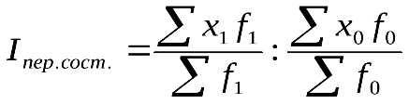 | (9.22)
Средние величины, динамику которых эти индексы отражают, могут меняться не только за счет изменения индексируемого показателя у отдельных объектов, но и за счет изменения удельного веса этих частей в общей совокупности (изменение состава).
Например, индекс цен переменного состава запишется следующим образом:
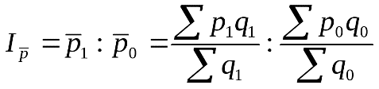 | (9.23)
Этот индекс показывает, как изменилась средняя цена отдельного вида продукции, реализованного по разным ценам на разных предприятиях, за счет изменения цен и за счет изменения количества (доли) продукции, проданной разными предприятиями.
Чтобы исключить влияние изменения структуры совокупности на динамику средних величин, средние показатели для двух периодов рассчитывают по одной и той же фиксированной структуре (как правило, на уровне отчетного периода). Индекс, характеризующий динамику средних величин при одной и той же фиксированной структуре совокупности, носит название индекса фиксированного состава.
Например, для индекса себестоимости это фиксирование одной и той же структуры (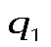) найдет отражение в следующей записи:
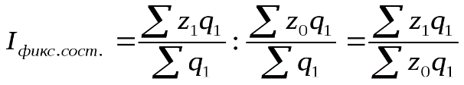 | (9.24)
В этом индексе влияние структурного фактора устранено, поэтому он определяет средний размер изменения себестоимости определенного вида продукции по совокупности предприятий.
Так как индекс переменного состава отражает на себе влияние двух факторов, а индекс фиксированного состава только усредняет изменение индексируемого показателя без учета изменения структуры совокупности, то статистически можно выявить влияние структурного фактора на динамику среднего показателя, если разделить индекс переменного состава на индекс фиксированного состава. Относительную величину, получающуюся в результате деления этих двух индексов, условно можно назвать индексом структуры (структурных сдвигов).
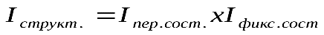 | (9.25)
Индекс структуры можно записать и как отношение средних величин, рассчитанных для разной структуры совокупности, по постоянной величине качественного показателя (последняя обычно принимается на уровне базисного периода).
Так, для показателя себестоимости индекс структуры выразится следующим образом:
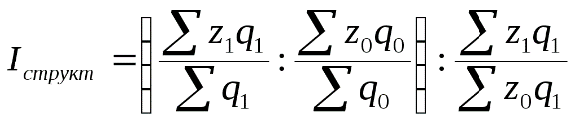или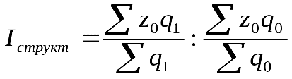 | (9.26)
Система индексов. В статистике при анализе, как правило, используются данные для сравнения более чем за два последовательных периода.
Для достижения сопоставимости они должны рассчитываться по единой схеме.
В экономико-статистических исследованиях выбор системы индексов (базисные или цепные) проводится в зависимости от цели анализа.
Базисные дают более наглядную характеристику общей тенденции развития исследуемого явления.
Цепные – четче отражают последовательность изменения уровней во времени.
Системы цепных и базисных индексов могут быть построены для индивидуальных и общих индексов.
Название индекса | Цепные | Базисные
Индекс стоимости | 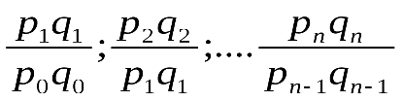 | 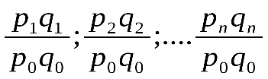
Индекс физического объема | 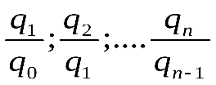 | 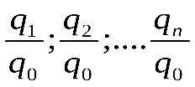
Индекс цены | 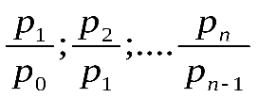 | 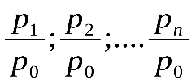
Между цепными и базисными индексами существует взаимосвязь.
1. Если известны цепные индексы 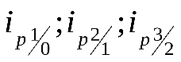, то
перемножив их получим 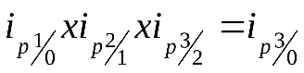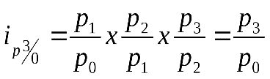
2. Зная базисные индексы и разделив их один на другой получим цепной.
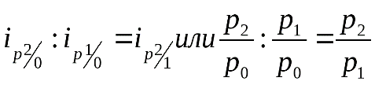и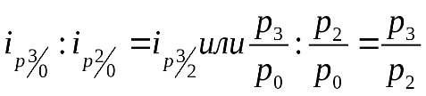
Аналогично рассчитывается для общих индексов стоимости:
Для цепных индексов 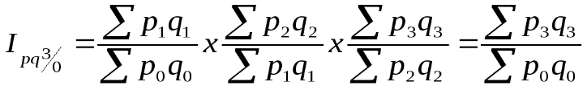
Для базисных индексов 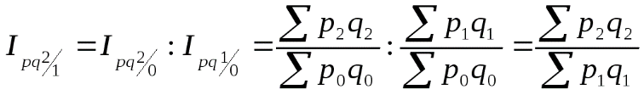и
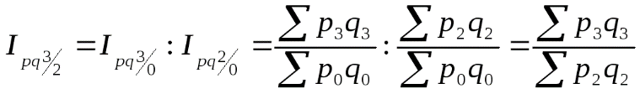.
При построении системы индексов можно использовать постоянные и переменные веса.
Системой индексов с постоянными весаминазывается система общих индексов одного и того же явления, вычисленных с весами, не меняющимися при переходе от одного индекса к другому.
Постоянные веса позволяют исключить влияние изменения структуры на величину индекса.
Например, индекс физического объема.
Построим систему базисных индексов с постоянными весами.
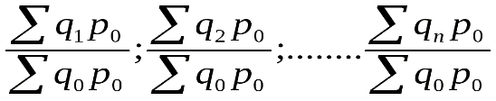
Построим систему цепных индексов с постоянными весами
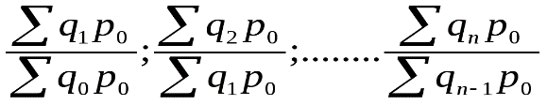
Система индексов с переменными весами– это система общих индексов одного и того же явления, вычисленных с весами, последовательно меняющимися от одного индекса к другому.
Переменные веса это веса отчетного периода.
Например, индекс цены.
Построим систему цепных индексов с переменными весами.
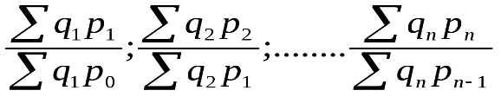
Отдельные индексы этой системы используются для пересчета стоимостных показателей отчетного периода в цены предыдущего периода.
Построим систему базисных индексов с переменными весами
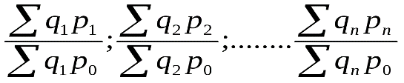
Элементами этой системы являются индексы-дефляторы, которые необходимы для пересчета стоимостных показателей системы национальных счетов в сопоставимые цены.
Системы общих индексов обладают теми же свойствами, что и системы индивидуальных индексов, то есть, зная базисные можно найти цепные; при наличии цепных индексов легко получить соответствующие им базисные. Например, 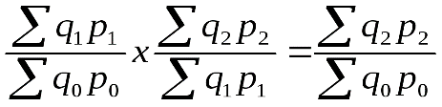или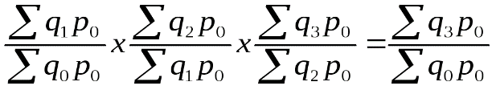или
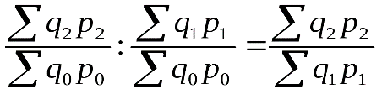или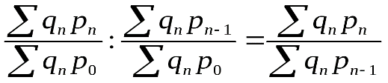
Системы общих индексов обладают теми же свойствами, что и системы индивидуальных индексов, то есть, зная базисные можно найти цепные; при наличии цепных индексов легко получить соответствующие им базисные. Например, илиили
или
Территориальные индексы. Индексный метод приобретает большое значение для территориальных сравнений, в т.ч. и в международной статистике.
Особенность территориальных индексов заключается в том, что при двусторонних сравнениях каждый регион может быть принят как в качестве сравниваемого, так и в качестве базы сравнения.
При определении общих индексов важным является вопрос о весах-соизмерителях.
Для анализа соотношения уровней цен на продукцию, реализованную в городе К по сравнению с городом М, определяется общий индекс цен, в котором в качестве весов-соизмерителей индексируемых величин 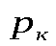и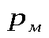принимается количество продукции, проданной в городе К:
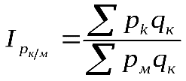 | (9.27)
в формуле числитель 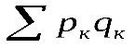характеризует фактический объем продаж видов продукции в городе К (по сложившимся там ценам). Знаменатель формулы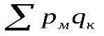отображает условную величину продаж, которая могла быть при продаже продукции по ценам, сложившимся в городе М.
Это свидетельствует о том, что если бы продукция продавалась по ценам города М, то их уровень был бы ниже или выше уровня цен города К.
Разность между числителем и знаменателем формулы отображает сумму экономии (перерасхода) от различия цен в данных городах: .
При изучении данных может быть поставлена иная задача: определить соотношение уровней цен на продукцию, реализованную в городе М по сравнению с городом К. При этом для определения общего индекса цен в качестве весов-соизмерителей индексируемых величин используются данные о количестве реализации товаров в городе М (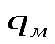):
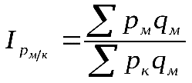 | (9.28)
в формуле числитель 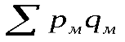характеризует фактический объем продаж трех видов продукции в городе М (по сложившимся там ценам). Знаменатель формулы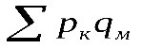отображает условную величину продаж, которая могла быть при продаже продукции по ценам, сложившимся в городе К.
Сопоставлением в разности числителя и знаменателя индекса определяется сумма экономии или перерасхода от различия в уровнях цен по данным городам: .
Для того чтобы ликвидировать противоречия между результатами общих территориальных индексов и индивидуальными (однотоварными) индексами можно определить индекс цен, в котором в качестве веса-соизмерителя выступает сумма реализации продукции по двум городам :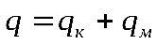.
Тогда формула общего индекса цен при анализе изменения цен в городе К по сравнению с городом М будет выглядеть следующим образом:
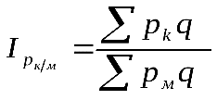, | (9.29)
Это подтверждается расчетом обратного индекса, т.е. изменения цен в городе М по сравнению с городом К:
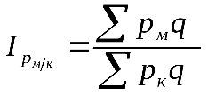 | (9.30)
В общих территориальных индексах физического объема в качестве весов-соизмерителей могут выступать средние цены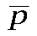:
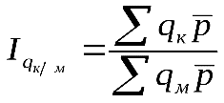 | (9.31)
В формуле средние цены по изучаемым городам определяются методом средней арифметической взвешенной.

